Πληροφορική Γ’ Γυμνασίου (εβδομάδα 6-10/4/20)

Ελπίζω να έχετε ήδη στον υπολογιστή σας, επάνω στην επιφάνεια εργασίας το φάκελο «Πληροφορική» και μέσα σε αυτόν ακόμη δυο υποφάκελους. Ο πρώτος με το όνομα «Ασκήσεις» και ο δεύτερος με το όνομα «Φωτο_Εικ».
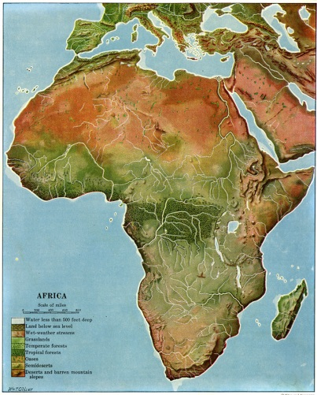
Η Αφρική, η τρίτη μεγαλύτερη ήπειρος σε έκταση, είναι η περιοχή που έχει συνδυάσει περισσότερο από κάθε άλλη στον πλανήτη το όνομά της με την πληθώρα των εντυπωσιακών φυτών και ζώων που φιλοξενεί.
Στην σημερινή σας εργασία θα πρέπει με την βοήθεια της μηχανής αναζήτησης www.google.gr ,να ψάξετε και να βρείτε εικόνες και πληροφορίες για κάποια από τα ζώα της πανίδας της Αφρικής. Αυτές θα τις βάλετε σε ένα έγγραφο word, όπως το παράδειγμα που ακολουθεί.

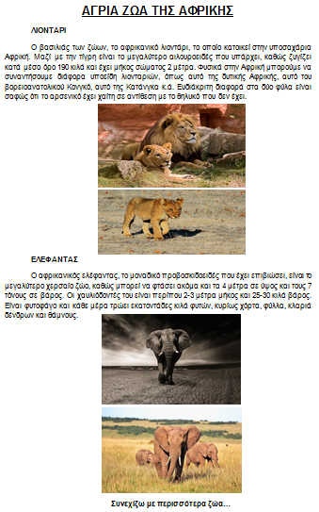
(παράδειγμα)

Αποθηκεύστε το έγγραφο word που δημιουργήσατε στο φάκελο «Ασκήσεις» με όνομα: Άγρια ζώα Αφρικής
* Οι εικόνες που θα διαλέξετε, να αποθηκευτούν στον φάκελο «Φωτο_Εικ» πριν τις χρησιμοποιήσετε.
** Το κείμενο σας να είναι με γραμματοσειρά Arial, μέγεθος 12, στοίχιση στο κέντρο εκτός τις επιμέρους επικεφαλίδες στις οποίες εφαρμόστε τις μορφοποιήσεις που χρειάζεται.

